II – LE CONTRAT D’ENTREPRISE

Pour l’étude du contrat d’entreprise, nous envisagerons les caractéristiques principales de ce contrat avant d’examiner ses conditions de formation et ses effets.

§1 – DÉFINITION ET QUALIFICATION :

A – DÉFINITION :

Le Code civil précise qu’il y a deux sortes de contrat de louage : celui des choses et celui d’ouvrage (article 1708). Il indique ensuite, en son article 1710, que le louage d’ouvrage est :
______________________________________________________________________________________________________________________________________________________

La définition donnée par le Code civil du contrat de « louage d’ouvrage » n’a pas beaucoup évolué depuis1804. Aujourd’hui, c’est l’expression « contrat d’entreprise » qui est la plus utilisée. Certains contrats d’entreprise ont même obtenu leur autonomie avec des règles propres tels que le contrat de transport ou le contrat de construction.

Le contrat d’entreprise est la convention par laquelle une personne, maître d’ouvrage, charge un entrepreneur d’exécuter lui-même ou par l’intermédiaire de ses préposés, en toute indépendance, un ouvrage intellectuel (fourniture de conseils, réalisation d’une étude) ou matériel (opérations de nettoyage, de réparations...). L’entrepreneur s’engage donc contre rémunération à réaliser au bénéfice d’un donneur d’ordre (ou maître de l’ouvrage), un travail, de façon indépendante et sans le représenter.

Ce contrat est le support juridique d’un grand nombre d’activités de service : le transport, la construction de bâtiment, l’activité médicale, la menuiserie, l’hôtellerie, l’activité de conseil...

B - LA QUALIFICATION DU CONTRAT D’ENTREPRISE ET DISTINCTION AVEC D’AUTRES CONTRATS :

Le contrat d’entreprise se distingue d’abord du contrat de travail. En effet, le salarié n’effectue pas un travail de façon indépendante puisqu’il est subordonné à son employeur.

La distinction doit aussi être marquée avec le contrat de mandat : l’entrepreneur n’a pas le pouvoir de représenter le maître de l’ouvrage alors que la représentation est de la nature même du mandat.

Le contrat d’entreprise se distingue enfin de la vente : cela se comprend bien lorsque l’entrepreneur ne fournit que son travail, en l’appliquant à une matière appartenant au maître de l’ouvrage. Dans ce cas, il n’y a pas de transfert de propriété. En revanche, la question peut se poser lorsque l’entrepreneur fournit à la fois son industrie et la matière à laquelle il l’applique.
Sur ce point, le juge considère qu’il s’agit bien d’un contrat d’entreprise dès lors que le contractant est chargé de réaliser un travail spécifique, en vertu d’indications particulières. C’est donc, dans ce cas, cette qualification qu’il faut privilégier.

§2 - LA FORMATION DU CONTRAT D’ENTREPRISE :

Le contrat d’entreprise se forme comme tout contrat : une acceptation qui rencontre une offre sur les éléments essentiels du contrat (il s’agit essentiellement du travail à réaliser). Le contrat d’entreprise est en principe consensuel et les conditions de validité de tout contrat doivent être réunies pour qu’il soit considéré comme valablement formé.

Même si ce contrat n’est soumis à aucune forme déterminée pour être valable, les parties ont intérêt à préciser la prestation à effectuer et ses modalités d’exécution :

- afin d’éviter tout litige ultérieur sur l’objet du contrat, les parties doivent décrire précisément la prestation qui doit être fournie et qui, d’entre elles, procurera les biens éventuels pour l’exécution de cette prestation.

- le contrat doit mentionner la faculté de recourir ou non à la sous-traitance.

Le contrat de sous-traitance est une sorte de contrat d’entreprise : un entrepreneur confie à un cocontractant (sous-traitant) le soin de réaliser, sur ses ordres et spécifications, tout ou partie de la prestation qu’il doit fournir à son propre client (maître de l’ouvrage).

Par principe, le sous-traitant agit selon les prescriptions de l’entrepreneur mais reste juridiquement indépendant.

-Le recours par l’entrepreneur principal à la sous-traitance n’est pas anodin pour le maître de l’ouvrage. En effet, « le sous-traitant a une action directe contre le maître de l’ouvrage si l’entrepreneur principal ne paie pas, un mois après en avoir été mis en demeure, les sommes qui sont dues en vertu du contrat de sous-traitance ... ». Ainsi, en vertu de la loi du 31 décembre 1975 relative à la sous-traitance : « l’entrepreneur qui entend exécuter un contrat ou un marché en recourant à un ou plusieurs sous-traitants doit, au moment de la conQclusion et pendant toute la durée du contrat ou du marché, faire accepter chaque sous-traitant et agréer les conditions de paiement de chaque contrat de sous-traitance par le maître de l’ouvrage. En outre, l’entrepreneur principal est tenu de communiquer le ou les contrats de sous-traitance au maitre de l’ouvrage lorsque celui-ci en fait la demande ».

Le sous-traitant qui n’a pas été agrée par le maître de l’ouvrage perd la possibilité d’exercer une action directe contre lui.

-L’entrepreneur principal reste responsable vis-à-vis du maître de l’ouvrage, même pour la partie des travaux exécutés par le sous-traitant.

-Quant au sous-traitant, il est tenu vis-à-vis de l’entrepreneur d’une obligation de résultat.

-Enfin, le maitre de l’ouvrage, n’ayant pas de lien contractuel avec le sous-traitant, ne peut engager sa responsabilité que sur le terrain de la responsabilité civile délictuelle.

Note : Même si, selon les textes, le sous-traitant qui n’aurait pas été agrée par le MO perd la possibilité d’exercer une action directe contre lui, la jurisprudence a eu l’occasion d’assouplir la règle. En effet, les juges ont parfois reconnu la possibilité d’intenter une action directe contre le MO si la situation démontre un agrément tacite de sa part, c’est-à-dire si son comportement n’est pas équivoque (il faut des actes positifs). Le simple silence du MO ne vaut donc pas agrément implicite (le silence vaut bien refus d’agrément).

Action en Responsabilité
Extracontractuelle

Responsable de tous les trav. Obligation résultat (par ppe)

MO EP ST
Contrat d’entreprise contrat de sous-traitance

Action en Responsabilité contractuelle action en Responsabilité contractuelle

Action directe en paiement

Précisons ici que la communication, entre les parties, d’informations déterminantes pour l’accomplissement de la prestation est également essentielle.
-Le prestataire de services a l’obligation de conseiller son client sur la pertinence de l’opération envisagée et la meilleure façon d’y procéder.
-De son côté, le client doit communiquer au prestataire de services tous les renseignements permettant une bonne exécution de la prestation.

A – DÉTERMINATION DU PRIX :

____________________________________________________________________________________________________________________________________________________

Ainsi, l’indétermination du prix dans le contrat d’entreprise n’entraine pas la nullité de ce contrat. Selon l’article 1165 du Code civil, « dans les contrats de prestation de service, à défaut d'accord des parties avant leur exécution, le prix peut être fixé par le créancier, à charge pour lui d'en motiver le montant en cas de contestation ».
En pratique, il est d’usage, dans de nombreux domaines, de recourir au devis, document qui précède la conclusion d'un contrat de prestation de services et qui vise à décrire les travaux à effectuer et en indiquer leur coût (le prix peut être indicatif, ce peut être une estimation et ajustable sous conditions)
Dès que le client le signe, le devis devient un contrat juridiquement obligatoire
C ertains professionnels utilisent la technique du MARCHÉ À FORFAIT (pour les travaux de construction) : Si les parties s’accordent sur le prix, elles peuvent établir un marché à forfait dans lequel le travail à effectuer est précisément indiqué ainsi que le prix. Ce prix ne pourra pas varier même si le coût des travaux s’avère plus important que celui prévu. Par contre, les travaux supplémentaires que le MO viendrait à commander donnent lieu, en toute logique, à un prix supplémentaire.

B – LA QUESTION DE LA RÉVISION DU PRIX :

On sait qu’en principe le juge ne peut procéder à la révision d’un contrat et donc du prix. Cette règle subit une exception lorsqu’il s’agit d’un contrat d’entreprise dont la détermination du prix n’a pas été effectuée par la technique du marché à forfait.
Exemple : la Cour de cassation juge, à propos des honoraires de conseils, que les tribunaux peuvent réduire le prix lorsqu’il est exagéré par rapport au service rendu, à condition qu’il n’ait pas été versé en connaissance du travail effectué et après service fait.

Si le 1er alinéa de l’article 1165 du Code (énoncé plus haut) précise que le prix peut être fixé par le créancier, à charge pour lui d'en motiver le montant en cas de contestation, il est indiqué dans le 2e alinéa qu’en cas d'abus dans la fixation du prix, il est possible de demander au juge l’obtention de dommages et intérêts et, le cas échéant, la résolution du contrat.
En pratique, des litiges naissent souvent à propos de travaux réalisés par un entrepreneur que le donneur d’ordre affirme ne pas avoir sollicité et refuse de payer.
Concernant la preuve de l’existence et du contenu du contrat, le Code civil précise que c’est à l’entrepreneur qui se prévaut d’un contrat d’entreprise relatif aux travaux qu’incombe la charge de démontrer l’existence de pareille convention mais aussi l’étendue de la mission qui lui a été confiée (et par conséquent de la commande desdits travaux par le donneur d’ordre).

§3 – LES EFFETS DU CONTRAT D’ENTREPRISE :

Les effets propres au contrat d’entreprise peuvent être décrits à partir des obligations des parties, à savoir le prestataire de services et son client (donneur d’ordre).

A- LES OBLIGATIONS DE L’ENTREPRENEUR :

1 - L’obligation essentielle : accomplir le travail confié.

Le délai d’exécution de la prestation est convenu entre les parties ou, s’il ne l’est pas, il doit être raisonnable. Par ailleurs, l’entrepreneur doit réaliser sa mission dans les règles de l’art (qui sont généralement définies par la profession).
Si la convention a été conclue intuitu personae, c’est à l’entrepreneur lui-même d’effectuer la prestation. Dans le cas contraire, recourir à la sous-traitance est possible.

2 - La prestation que doit réaliser l’entrepreneur : une obligation de faire.

On sait que, pour ce type d’obligation, il est parfois difficile d’obtenir l’exécution forcée en nature, ce qui vaut principalement pour les obligations purement personnelles. Notons que le maître de l’ouvrage peut demander en justice l’autorisation de faire exécuter l’ouvrage par une autre personne, aux frais de l’entrepreneur. L’exécution par remplacement est donc possible.

3 - La question de la responsabilité contractuelle de l’entrepreneur qui n’a pas exécuté ou mal exécuté sa prestation dépend de la nature de son obligation.
- Si celle-ci est de résultat, c’est à l’entrepreneur qu’il incombe de prouver une cause l’exonérant de sa responsabilité, telle la force majeure.
- Si son obligation est de moyens, le maître de l’ouvrage doit prouver une faute d’exécution.

La seule qualification de contrat d’entreprise ne permet pas de déduire l’étendue de l’obligation à la charge de l’entrepreneur. Le plus souvent, l’obligation est de résultat lorsque la prestation est matérielle et de moyens lorsque la prestation est intellectuelle.

L’entrepreneur est par ailleurs tenu d’obligations annexes telles que l’obligation d’informer le maître de l’ouvrage et l’obligation de sécurité en vertu de laquelle l’entrepreneur est tenu de garantir l’intégrité corporelle de son client (obligation de résultat) ou, dans certains cas, de faire tout son possible pour l’assurer (obligation de moyens).

B - LES OBLIGATIONS DU MAITRE DE L’OUVRAGE :

1 - Le paiement du prix :

La date du paiement du prix est prévue dans le contrat, généralement à l’achèvement des travaux, voire à leur réception. Toutefois, le fractionnement du prix est fréquemment stipulé.

Plusieurs techniques permettent à l’entrepreneur de garantir le paiement du prix :

- la clause de réserve de propriété, ce qui suppose qu’il fournisse la chose
- le droit de rétention de la chose, c’est-à-dire de retenir celle-ci jusqu’à paiement complet du prix.
- la loi accorde également des sûretés à certains entrepreneurs.

2 - Obligation de coopérer :

Dans la mesure où le contrat doit être exécuté de bonne foi, une obligation de coopération à la charge du maître de l’ouvrage a été dégagée par la jurisprudence. L’obligation de coopération peut se traduire, par exemple, par l’abstention de nuire au bon déroulement des travaux.

3 - Prendre livraison de la chose :

Le maître de l’ouvrage est tenu de prendre livraison de la chose. À défaut, l’entrepreneur est en droit de faire vendre celle-ci aux enchères publiques et se faire payer sur le prix de la vente.

4 - Réception des travaux :

La réception est l’acte par lequel le maître de l’ouvrage reconnaît l’exécution correcte des travaux réalisés par l’entrepreneur. La réception emporte des effets importants : L’exigibilité du prix ou du solde restant dû (sauf clause contraire), le transfert des risques de la chose au maître de l’ouvrage, la couverture des défauts apparents, dont le maître ne pourra plus se prévaloir. Notons que la réception peut être accompagnée de réserves.

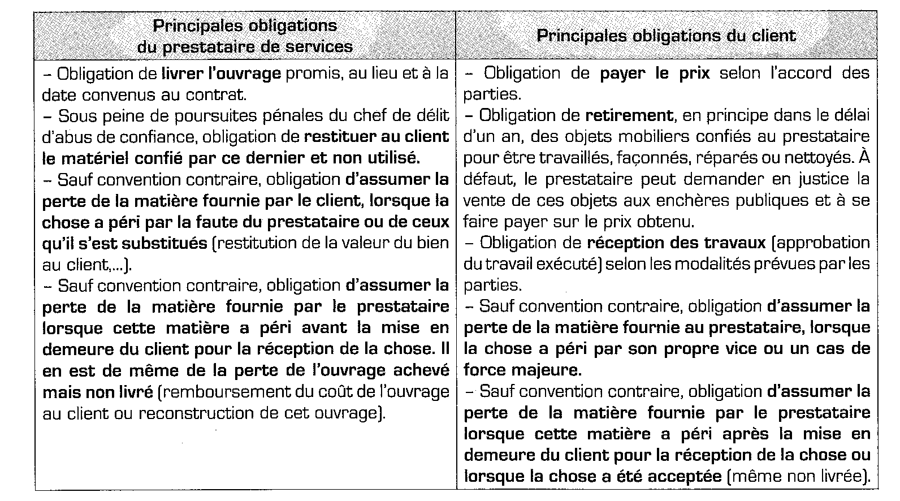

Exercice : cas pratique

La SCI (Société Civile Immobilière) REAC a conclu un marché de travaux pour la construction d’un terrain de tennis avec la société ALTRAC. Cette dernière a confié une partie de ces travaux à la société LAVOILE (travaux de terrassement et de mise en état du terrain).
La société LAVOILE assigne la REAC en paiement des sommes dues au titre du contrat conclu entre elle-même et la société ALTRAC.
La société ALTRAC refuse de procéder au paiement des sommes demandées par la société LAVOILE au motif que les travaux réalisés par celle-ci ne sont pas conformes au cahier des charges.

- Qualifier le contrat conclu entre la société ALTRAC et la société LAVOILE ?

- Quelle est l’action en justice entreprise par la société LAVOILE à l’encontre de la SCI REAC et cette action est-elle recevable ?

- L’argument opposé par la société ALTRAC afin de ne pas avoir à payer est-il juridiquement recevable ?

